Литература для внеклассного чтения в начальной школе
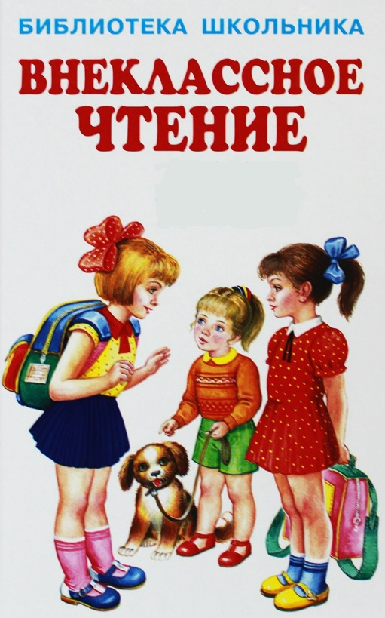
«Во всех веках и у всех народов ребенок представлялся образцом невинности, безгрешности, добра, правды и красоты. Человек роится совершенным, - есть великое слово, сказанное Руссо, и слово это, как камень, останется твердым и истинным. Родившись, человек представляет собой первообраз гармонии и правды, красоты и добра», - писал Л.Н. Толстой.
Буквально с первых минут рождения ребенок принадлежит стране, в которой появился на свет, своему времени, начинает с понимания доброты и справедливости узнавать несовершенство мира, испытывать какие-то обиды, разочаровываться. А книги, которые маленький человек прочтет или услышит в детстве, во многом определят его отношение к миру, его окружающему, людям родным и далеким, наконец, смысл самого существования.
Круг авторов, представленных для чтения в начальной школе, достаточно широк. Произведения этих писателей и поэтов выдержали испытание временем. Книги эти должны сформировать умение осмысленно их читать и осознанно выбирать. Семья и детский сад уже дали детям определенный запас знаний, почерпнутый ими из книг, прочитанных им взрослыми. А начальная школа продолжит этот запас пополнять.
В 2021 году был переиздан сборник замечательного писателя Константина Георгиевича Паустовского «Теплый хлеб. Сказки и рассказы».
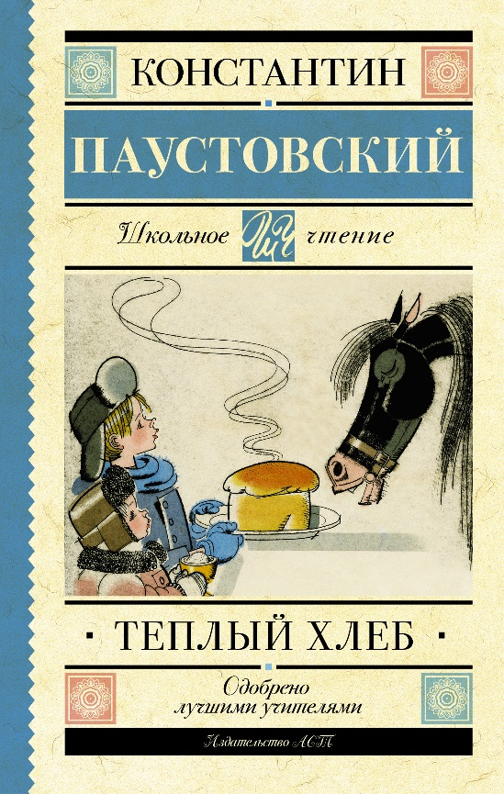
Произведения, помещенные в сборник, будут интересны не только детям, но и взрослым. Ребята с удовольствием будут слушать или читать небольшой рассказ «Кот-ворюга». Неуловимого и дерзкого кота, регулярно ворующего продукты из избы, нужно обязательно поймать. Едва ли не месяц люди потратили на то, чтобы изловить его. Поймали! Но что теперь с ним делать? Как наказать? И что же сделали люди? Накормили!
Этим рассказом Константин Паустовский приучает детей и взрослых тоже прекрасным человеческим качествам: умению сострадать и понимать.
Не менее интересна для чтения будет сказка из этого сборника «Заячьи лапы». Слушая или самостоятельно читая сказку, дети обязательно будут сопереживать ее героям. А сама сказка учит тому, что нужно беречь природу, и тогда вокруг нас будет намного меньше бед.
Небольшой рассказ этого сборника «Стеклянные бусы» перенесет детей в годы Великой Отечественной войны. Героиня рассказа, девочка Ганя, проводит красных бойцов по горной дороге, чтобы они могли выбить немцев из ущелья. Десятилетней девочке удалось провести их по горной тропе. Красноармейцы дарят ей стеклянные бусы, которые будут гореть у нее на шее «десятками маленьких огней». Но перед этим бусы едва не стащил мальчишка, который увидел их висящими на заборе (их повесил красноармеец, чтобы сделать девочке сюрприз). В итоге все закончилось не так, как хотелось бойцам, но бусы все-таки остались у Гани.
Дети обычно волнуются, слушая этот рассказ, и с облегчением вздыхают, когда все заканчивается благополучно.
Хорошие и добрые произведения Константина Георгиевича Паустовского учат верить в чудеса и никогда не терять надежду. Уместно после прочтения рассказов и сказок этого автора поработать с ребятами над содержанием пословицы «Если есть на свете рай, это твой родимый край».
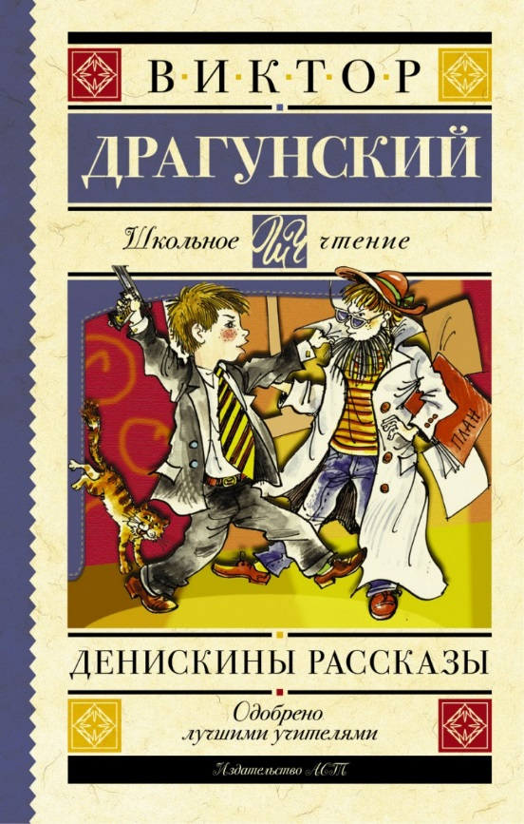
Позитивно влияют на становление личности ребенка «Денискины рассказы» Виктора Юзефовича Драгунского. Об этой книге можно услышать такие слова: «Это лучшая книга для детей, ставшая классикой, и прочесть ее должен каждый ребенок». Рассказы, вошедшие в этот сборник, очень легко читаются, в них много веселого, смешного, что не исключает наличие в них полезного и поучительного. Ребята от души будут смеяться над рассказом, прочитанном во втором классе, «Заколдованная буква», главная мысль которого: когда выпадают молочные зубы, очень сложно произносить шипящие звуки. А после прочтения этого рассказа будет полезно задуматься над пословицей «Других не суди, на себя погляди».
Должен понравиться ребятам рассказ «Друг детства», в котором говориться о желании главного героя сборника Дениски Кораблева – стать боксером. Денису нужна груша, но папа не хочет ее покупать, а мама решила отдать ему старую игрушку, плюшевого медведя. Дениска вспомнил о том, что не расставался с медвежонком, обедал с ним, сказки ему рассказывал. «Медведь, бывший другом детства, не может быть боксерской грушей», - решил Денис. И мальчик решил, что никогда не будет боксером! Какое взрослое и мудрое решение принимает этот ребенок! И каждый читатель будет на его стороне.
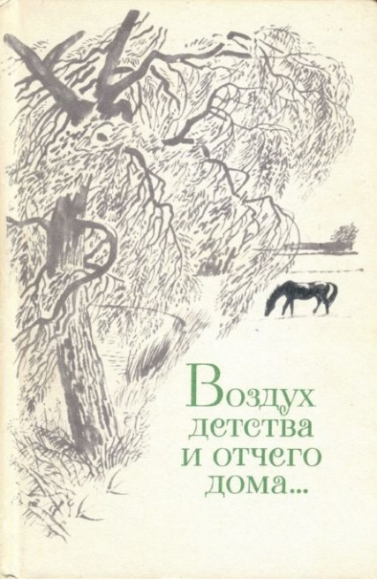
Мальчик Дениска – горой шестидесяти двух удивительных историй, произошедших с ним на улицах Москвы, во дворе и цирке, в школе и дома. Сегодняшним детям при знакомстве с рассказами о нем нужно будет многое объяснять. Время неизбежно ушло вперед: сейчас другие телефоны, телевизоры, другие дома и квартиры, даже улицы и автомобили другие. Нужно будет ответить на вопросы: что такое «две копейки на автомат», кто такая «октябрятская вожатая» и т.д. И тем не менее язык автора понятен, близок и интересен маленькому читателю. И это делает его произведения обязательными для чтения в детском возрасте. На этих рассказах выросло не одно поколение детей. Они замечательны отсутствием жестокости, которая травмирует детские души.
В 1987 году вышел в свет сборник стихотворений под названием «Воздух детства и отчего дома», в котором представлены стихи поэтов двух веков, девятнадцатого и двадцатого.
Это стихи о родительском доме, о его тепле, о радости материнства и отцовства: Афанасий Фет «Мама, глянь-ка из окошка», «На дворе не слышно вьюги», Иван Никитин «Воспоминания о детстве», Иван Бунин «Детство», Игорь Северянин «В парке плакала девочка», Евгений Евтушенко «Сын и отец», «Спутница» - эти и другие поэты говорят в своих произведениях о воздухе отчего дома, который превращается в воздух любви и доброты своего Отечества.
Некоторым толчком для школьников, которые не любят читать, могут стать приключенческие книги. Детей обычно захватывает интересный и динамичный сюжет. Софья Леонидовна Прокофьева – автор книги «Удивительные приключения мальчика без тени и тени без мальчика». Это довольно смешная и вместе с тем поучительная повесть.
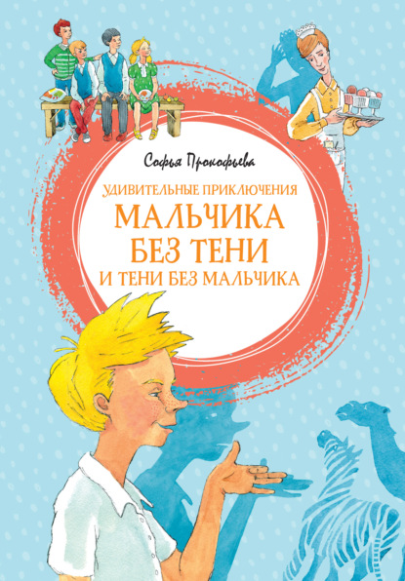
Невоспитанный и злой Витя, главный персонаж повести, был таким неприятным мальчиком, что от него даже тень сбежала. К счастью, герой исправился, а помогли ему в этом друзья, которые не оставили Витю в беде. Анализируя повесть, можно обсудить пословицы: «На ошибках учатся», «Друзья познаются в беде».
Следующие книги тоже могут заинтересовать детей: Джонатан Свифт «Приключения Гулливера» (детский вариант), Сельма Лагерлёф «Чудесное приключение Нильса с дикими гусями», Наталья Щерба «Часодеи. Часовой ключ», Шойнеман Фрауке «Приключения кота-детектива».
Кроме авторских произведений школьники 1-4 классов должны познакомиться и с устным народным творчеством, в котором у всех народов большое и почетное место занимают сказки. Они будоражат воображение, образно передают опыт предыдущих поколений, помогают маленькому человеку встретить большой и неизведанный мир.
Богаты и разнообразны сказки Британии. В ее фольклоре слышны звуки жесточайших битв. Веселый и отважный благородный разбойник Робин Гуд известен всему миру, потому что он защитник простого народа.
Некоторые герои и сюжеты из зарубежного фольклора перекочевали в произведения других стран. Так, английская сказка «Выгодная сделка» напоминает русскую народную сказку «Мужик, медведь и лиса». Сказка «Три медведя», которую переложил Лев Николаевич Толстой, обосновалась на русской почве.
Устное народное творчество – основа духовно-нравственного воспитания.
Мудрые пословицы и поговорки, хитроумные загадки, песни, торжественные и героические былины обязательны для знания истории своей страны, они должны вызывать у детей гордость за свою Родину и свой народ, развивать у них не только чувство патриотизма, но и понимание прекрасного и естественного. Выбор учителя велик при отборе произведений для изучения устного народного творчества. Школьники знакомятся со сказками, могут разгадывать и сочинять загадки, ставить сценки, экранизируя сюжеты былин, устраивать костюмированные представления, хороводы и т.д.
В детском возрасте мы должны читать хорошие книги, ведь с каждым годом мы все дальше и дальше от этого прекрасного периода своей жизни. Чтобы сохранить память о детской поре, ребенок должен верить в сказку, в доброту мира, его окружающего. «Тот, кто не верил в сказки, во взрослые годы не поверит ни во что,» - сказал Станислав Бэлзя. Душа ребенка, которая омылась в волшебном роднике хорошей детской литературы, обязательно потянется к свету и приобретет уверенность в том, что справедливость неизбежно победит.

Использованная литература:
- Воздух детства и отчего дома… /Составитель Н.Картов.: «Молодая Гвардия», 1987
- К.Т. Паустовский Теплый хлеб.: М. ЭКСМО, 2021
- Полная библиотека внеклассного чтения. 1-4 класс. / Под редакцией М.В. Головановой.: М. «Стрекоза», 2010
- Сквозь волшебное кольцо. Британские легенды и сказки.: М. «Правда», 1987

